T.C.
SAKARYA ÜNİVERSİTESİ BİLGİSAYAR VE BİLİŞİM BİLİMLERİ FAKÜLTESİ

BSM 401 BİLGİSAYAR MÜHENDİSLİĞİ TASARIM ÇALIŞMASI

UNITY İLE 3B PLATFORM OYUNU

B201210398 – Oktay KESRİK

Bölüm : BİLGİSAYAR MÜHENDİSLİĞİ
Danışman : Dr. Öğr. Üyesi KAYHAN AYAR

2022 – 2023 Güz Dönemi

İÇİNDEKİLER
İÇİNDEKİLER………………………………………………………………..…...………. 2
BÖLÜM 1.GİRİŞ…………………………………………………………….…….…….… 3
Projeye Genel Bakış………………………………………………………..….….. 3
Oyunun Türünün Açıklanması ve Benzer Oyunlar………………..……..……..… 3
BÖLÜM 2. OYUN HAKKINDA…………………………………………………..…........ 5
Oyunun Hikayesi...……………………………………...……………...……...….. 5
Karakterin Tasarımı……..……..………………………………………………….. 5
BÖLÜM 3. PROJE HAKKINDA…………………………………………………..…........ 6
Proje Maliyeti...……………………………………......................................…….. 6
Projede Kullanılacak Donanımlar ve Yazılımlar……..……………..…………..… 6
Kaynaklar……...……..………………………………………………………….… 6

BÖLÜM 1. GİRİŞ

Projeye Genel Bakış

Geliştirmekte olduğum oyunda bir kurbağayı yönetmekteyiz. Kurbağaların zıplama ve atlama konusunda gelişmiş olmaları ve platform oyunlarında bu tarz mekaniklerin ön planda olması bir kurbağayı projem için ideal bir kahram kılmaktadır.

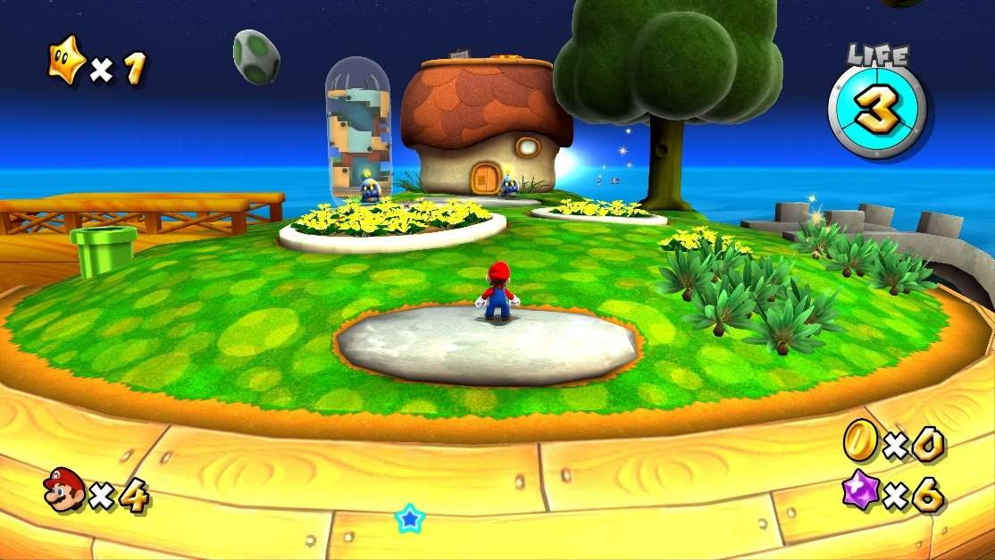

Şekil 1.1. 3B Platform, Aksiyon-macera Oyunu Super Mario Galaxy

Oyunun türü 3B Platform, Aksiyon-macera Oyunudur. Unity Oyun Motoru kullanarak, çevrenin ve karakterlerin 3B olduğu bir oyun olacak.

Oyun Türünün Açıklanması ve Benzer Oyunlar

Platform oyunları, genelde kontrol edilen karakterin hareketlerinin akıcılığının ön planda olduğu oyunlardır. Platform oyunlarında koşma, zıplama vb. mekaniklerin kullanılarak çeşitli engelli platformlar aşılarak bölümler tamamlanır.

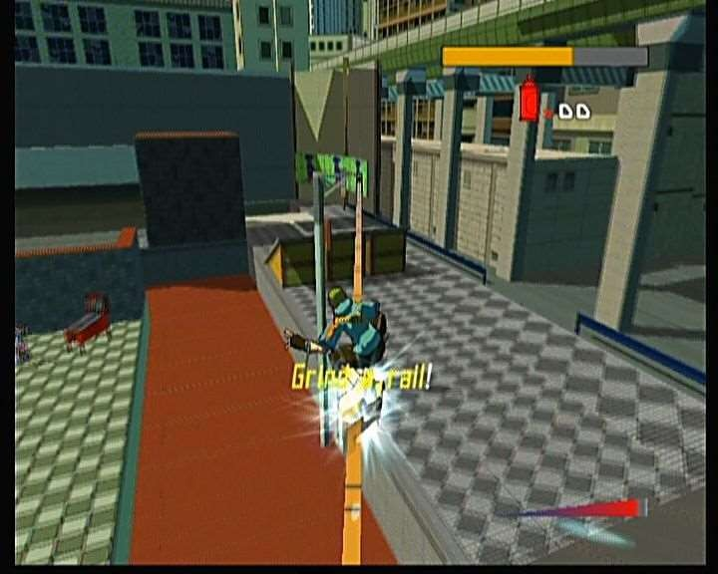

Şekil 1.2. Eski Bir 3B Aksiyon Platform Oyunu Jet Set Radio Future

Aksiyon-macera türü ise aksiyon ve macera türlerinin bir araya getirilmesi sonucu ortaya çıkan hibrit bir türdür. Macera oyunları problem çözmeye odaklanırken aksiyon oyunları oyuncunun reflexlerine ve yeteneklerine dayalı mekanikler içerir. Bu iki türün bir araya gelmesi ile daha ilgi çekici bir tür elde edilmiş olunur.

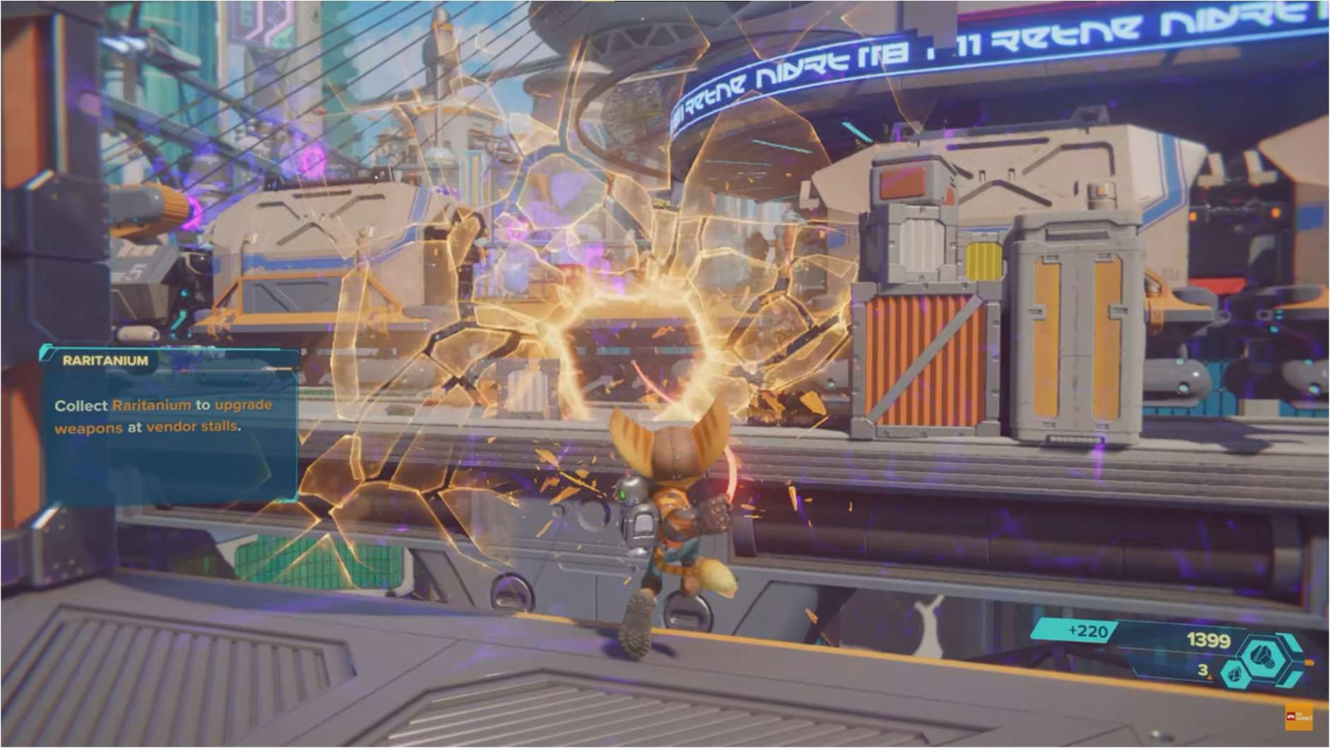

Şekil 1.3. Modern Bir 3B Aksiyon Platform Oyunu Ratchet and Clank: Rift Apart

BÖLÜM 2. OYUN HAKKINDA

Oyunun Hikayesi

Kahramanımız günlük hayatına devam etmekte olan, rahat bir hayat geçiren bir kurbağadır. Fakat ormandaki böceklerin, örümcekleirn ve benzeri eklem bacaklıların sayısı garip bir hızla artmaktadır. Normalde kolayca tüketebileceği kahramanımız için besin durmunda olan canlılar bile kalabalık oldukları için sorun oluşturmaktadır. Bu yüzden bu soruna bir çözüm arayışına koyulur.

Karakterin Tasarımı

Bir platform oyunu geliştirmekte olduğum için karakter kontrolcüsünün ön planda olması gerekmektedir. Kahraman bir kurbağa olacaktır. Kurbağaların binlerce alt türü olduğu için, kahramnı tasarlarken bolca seçeneğim bulunmaktadır.

BÖLÜM 3. PROJE HAKKINDA

Proje Maliyeti

Unity Oyun Motoru Lisans Fiyatları:
    - Unity Personal: Ücretsiz
    - Unity Student: Ücretsiz
    - Unity Plus: $399
    - Unity Pro: $2040

Blender Lisans Fiyatı:
    - Ücretsiz

Projede Kullaılacak Donanımlar ve Yazılımlar

Projeyi geliştirmek için kullanılacak donanım:
    - Dizüstü Bilgisayar

Projeyi geliştirmek için kullanılacak yazılımlar
    - Visual Studio Code
    - Unity Student versiyonu
    - Blender

Kaynaklar

    - https://store.unity.com/front-page?check_logged_in=1#plans-individual
    - https://www.blender.org/about/license/

